# 学习周报

时间：7月12日-7月18日

1. 本周主要学习内容
   1. 协助实习项目组开发红会OA系统
      1. 编写需求文档、测试方案
      2. 研读学习项目代码
   2. 文献阅读
      1. 刘曦子. 区块链与人工智能技术融合发展初探[J]. 网络空间安全, 2018, 9(11): 1-.
      2. 袁勇,欧阳丽炜,王晓,王飞跃. 基于区块链的智能组件：一种分布式人工智能研究新范式[J]. 数据与计算发展前沿, 2021, 3(1): 1-14.
      3. Zhao Xin , Zhao Tian , Qiu Pingwen , Zhou Yiping , Wei Anlei . Analysis of the prospect of blockchain applied in artificial intelligence[J].Cyberspace Security, 2020, 11(11): 16-.
      4. Philipp Sandner, Jonas Gross, Robert Richter. Convergence of Blockchain, IoT, and AI. Frontiers Blockchain 3: 522600 (2020)
   3. 学习以太坊

学习以太坊基础知识

二、读书笔记

区块链技术具有去中心化，数据不可篡改等特点。人工智能技术包含三个关键点，数据、算法、计算能力。从两类技术本身特点来看，区块链和人工智能在数据、算法和算力这三个层面上可以相互赋能并融合发展。

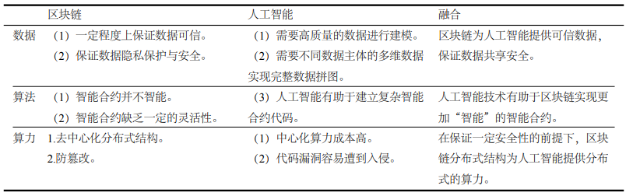

基于区块链的人工智能技术应用架构

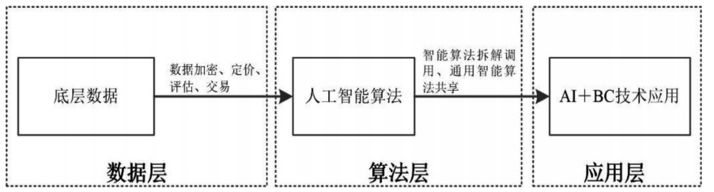

基于区块链的数据共享平台模型

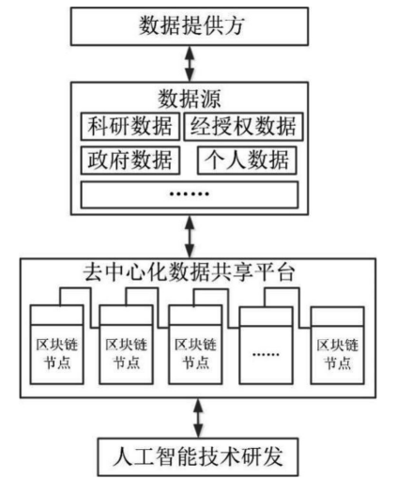

基于区块链算力共享平台

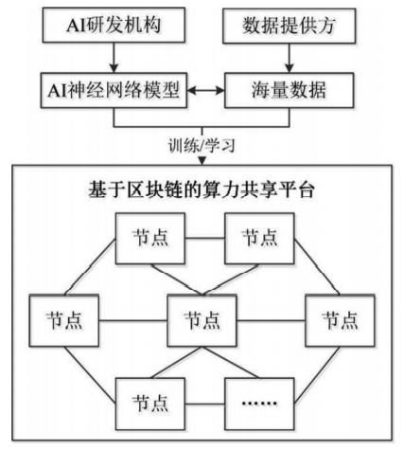

以深脑链为例：将分布式挖矿与人工智能结合，将大型GPU或FPGA服务器集群、闲置的GPU服务器作为计算节点，利用区块链技术实现算力共享。

//

基于区块链的智能组件是一种融合人工智能算法的、可插拔的、去中心化自主执行的区块链系统核心功能模块。

智能组件以运行于区块链上的智能合约为主要载体和表现形式，通过将人工智能技术优化后的算法、机制、策略等要素内嵌到智能合约中，由区块链系统所有参与者验证且分布式存储，即可形成针对特定业务场景和目标任务的标注化，规范化的智能组件。

将区块链各核心要素（数据结构、通信网络、共识算法、激励机制、加密算法等）以智能组件的方式封装起来，形成可插拔和灵捷适配的智能组件库。

1) 可以充分发挥运行于区块链上的智能组件在安全透明、激励驱动和去中心化方面的优势；

2) 通过将深度学习、对抗学习和强化学习等新型人工智能算法融入到智能组件中，可以构建出高效能、甚至具备类人决策与判断能力的新型区块链系统。

智能组件的设计与实现

i. 封装区块链底层算法、机制和协议的智能组件设计思路

1) 关键问题：主流区块链中的核心组件（如：共识，加密、激励机制等）一旦上链运行就无法更改。需设计针对特定任务需求自动选择和配置最优的智能组件组合。

2) 设计思路重点：通过抽取和规约区块链领域知识，实现区块链底层算法、机制和协议的自主学习、引导与决策，形成区块链领域知识库。基于知识库设计一系列模块化、可插拔的区块链底层算法、机制和协议，进而以智能合约的形式来设计、转化、封装、构建相应的智能组件，并形成功能丰富、接口标准、不可篡改的动态或静态组件库，以便后续智能组件的筛选和组合。

3) 设计关键难点：智能合约计算能力有限，不支持复杂运算，不支持随机性，协议中复杂数学模型需要转化和简化实现并最小化转化和简化误差。

ii. 联合人工智能算法实现智能性的智能组件设计思路

1) 现存问题：区块链吞吐量等性能有限，智能合约不具智能性。

2) 针对问题的解决提议：将合约计算与高能耗共识拆分。

3) 提议存在的问题：直接将复杂人工智能算法转码并封装成智能组件形式上链计算的思路虽然可行但可能低效。

4) 潜在解决方案：利用可信环境下执行的人工智能算法作为智能合约智能性的补充。计算任务交给善于计算的人工智能算法在链下完成，协作任务交由智能组件实现对算法的认证、担保、溯源、评估和融合。

智能合约没有直接具备“What-If”包含随机性的编码能力，但智能组件+人工智能整体却获得了应对未知场景下“What-If”式智能推演、计算实验和自主决策能力。这种思路下，区块链也获得了一定的智能，而人工智能的联邦学习、边缘计算架构更是可以直接植入区块链。

三、下周学习重点及计划

* 1. 继续学习以太坊
  2. 协助实习单位开发项目
  3. 学习区块链与人工智能结合的具体案例
  4. 继续阅读相关文献